Частное учреждение образования
Колледж бизнеса и права

УТВЕРЖДАЮ
Ведущий
методист колледжа
___________Е.В. Паскал
«___»_____________2022

Специальность: 2-40 01 01 «Программное обеспечение информационных технологий» | Дисциплина: «Практика по WEB-программированию»

Лабораторная работа №24
Инструкционно-технологическая карта
Тема: «Автоматическая разметка колонок с помощью Bootstrap. Основные элементы Bootstrap»
Цель: формирование умений применять автоматическую разметку колонок с помощью Bootstrap.
Время выполнения: 2 часа
СОДЕРЖАНИЕ РАБОТЫ
- Контрольные вопросы.
- Теоретические сведения для выполнения работы.
- Порядок выполнения работы.
- Домашнее задание.
- Литература.
- КОНТРОЛЬНЫЕ ВОПРОСЫ
- Что такое CDN?
- Что такое Bootstrap?
- Расскажите про тег контейнера?

- ТЕОРЕТИЧЕСКИЕ СВЕДЕНИЯ ДЛЯ ВЫПОЛНЕНИЯ РАБОТЫ

Система сеток
Мощная система гибких сеток для мобильных устройств, для удобной верстки и расположения элементов любых видов и размеров. Используется система «12 колонок», 5-ти адаптивных ярусов, препроцессоров Sass и десятков предустановленных классов.
Как это устроено
Система сеток Bootstrap 4 использует контейнеры, ряды и колонки, чтобы удобно располагать содержимое. Бутстрап реализован с помощью флексбокса и полностью адаптивен. Ниже приведен пример и глубокий взгляд на объединение сетки.

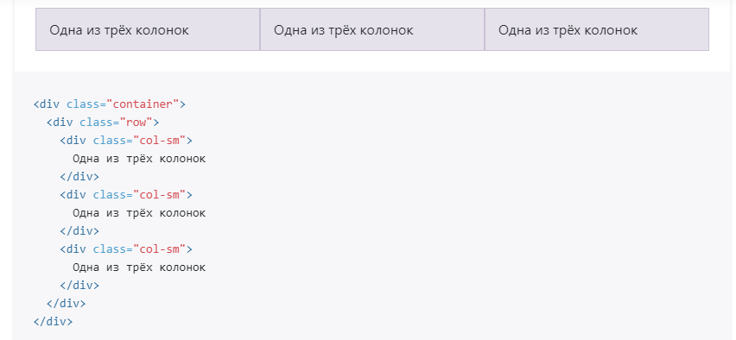
В данном примере с помощью наших предустановленных классов сеток были созданы 3 колонки равной ширины для маленьких, средних и больших девайсов. Эти колонки выровнены с помощью родительского класса .container.
Вот небольшое объяснение работы Bootstrap 4:
Инструмент для центровки контента сайта. Используйте класс .container для фиксированной ширины или .container-fluid для 100%-ной ширины.
Ряды – это обертка для колонок. Каждая колонка имеет горизонтальный padding (называемый gutter) для контроля пространства между колонками. Этот padding (паддинг) влияет на ряды с отрицательным марджином. В этом случае все содержимое ваших колонок будет визуально центрировано внизу с левой стороны.
Содержимое должно быть расположено в колонках, и только колонки могут быть расположены в рядах.
Благодаря флексбоксу колонки сетки без установленного атрибута «ширина» автоматически получают равную ширину. Например, четыре экземпляра класса .col-sm автоматически (на малых контрольных точках) получат ширину одной колонки = 25%. Подробнее смотрите раздел Автоматическое расположение с помощью колонок.
Цифры в наименовании классов колонок показывают, сколько колонок из 12-ти возможных в ряду вы бы хотели использовать. Так, если вы хотите использовать три колонки одной ширины, используйте .col-sm-4.
Ширина колонок width задана в процентах, что позволяет колонкам быть гибкими и изменять размер относительно их родительского элемента.
Колонки имеют горизонтальный паддинг padding для создания отступов между отдельными колонками, но вы можете удалить марджины margin из рядов и паддинги padding из колонок, добавив класс .no-gutters в .row.
Есть 5 «ярусов» сеток, по одному для каждого «брейкпойнта»: все контрольные точки (экстра маленький), маленький, средний, большой и экстрабольшой.
Ярусы сетки основаны на минимальной широте, т.е. они подходят для каждого вышестоящего яруса (т.е., .col-sm-4 подходит для маленьких, средних, больших и XL девайсов).
Вы можете использовать предопределенные классы сетки (например .col-4) или препроцессоры Sass для создания своей разметки.
Знайте об ограничениях и багах, существующих во флексбоксах, таких как невозможность использования некоторых элементов HTML как гибкие контейнеры.
Параметры сеток
Бутстрап использует em и rem для задания большинства размеров, а пиксели px – для «брейкпойнтов» сетки и ширин контейнеров. Это происходит потому, что ширина зоны видимости на каждом устройстве измеряется в пикселях и не изменяется с размером шрифта.
Посмотрим, как действуют некоторые аспекты системы сеток Bootstrap на разных «ручных» устройствах.
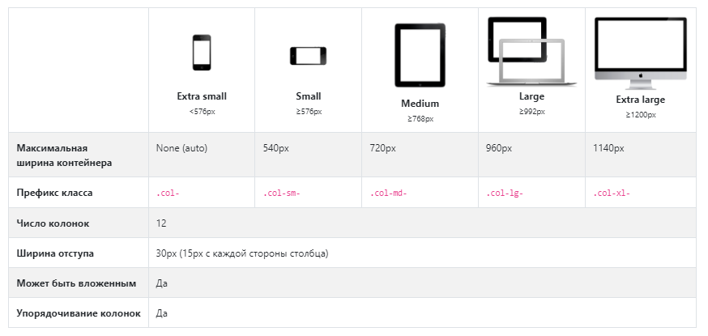
Используйте классы колонок со специальными контрольными точками (например, .col-sm-6) для легкого расположения колонок без использования явно обозначенных номеров классов.
Равная ширина
Например, здесь мы видим две сетки, которые подойдут к любому устройству и зоне видимости, от xs до xl. Добавляйте любое количество простых классов для каждого брейкпойнта, и каждая колонка будет одинаковой ширины.
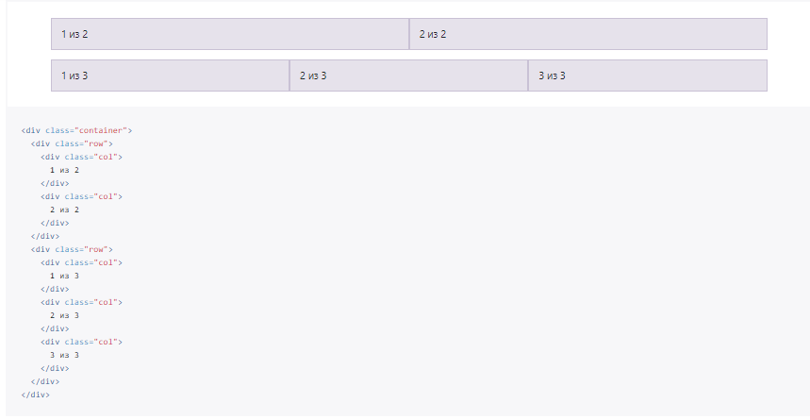
Колонки одинаковой ширины могут быть представлены в виде строк, но тут может помешать баг, который нуждается в добавлении аттрибута flex-basis или border. Наш пример работает благодаря установленному значению border; вы можете сделать то же самое: .col { border: 1px solid transparent; }. Есть иной способ: вы можете добавить flex-basis к ширине колонки, т.е. .col { flex: 1 0 50%; }.
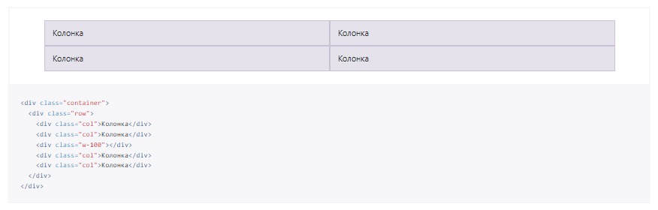

Установка ширины одной колонки
Авто-расположение колонок в сетке флексбокса также дает возможность установить ширину одной колонки, при этом остальные «родственные» колонки автоматически изменят свой размер вокруг нее. Вы можете использовать предустановленные классы сеток (как показано внизу), миксины или инлайн-ширину. Заметим, что другие колонки будут изменять размер независимо от ширины центральной колонки.
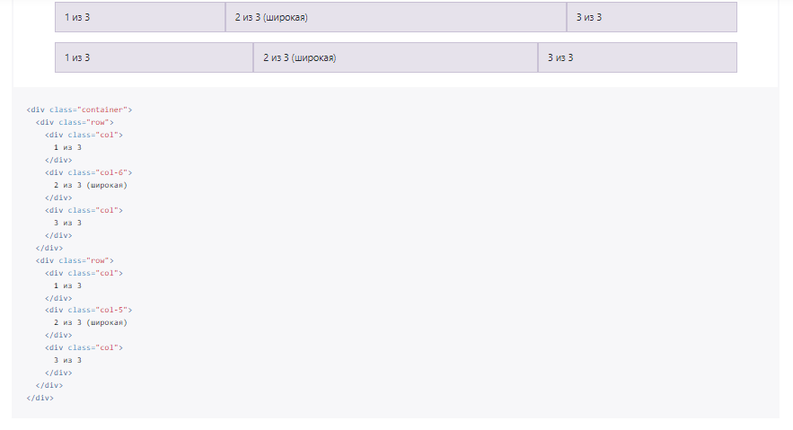

Содержимое адаптивной ширины
Используйте классы col-{breakpoint}-auto для создания колонок, изменяющих свою ширину по ширине содержимого.
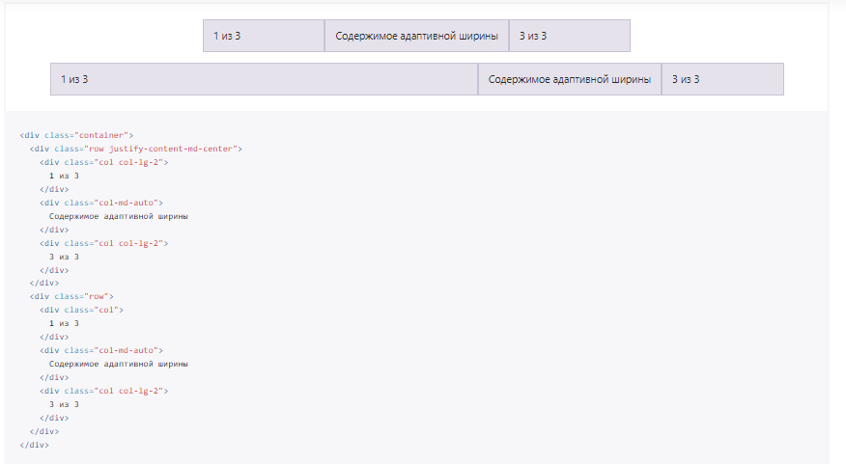
Мультиряд одинаковой ширины
Создавайте колонки одной ширины, которые охватывают множественные ряды, добавлением .w-100 туда, где необходимо сместить вниз на новую строку. Делайте их адаптивными, применяя .w-100 вместе с некоторыми адаптивными утилитами отображения.

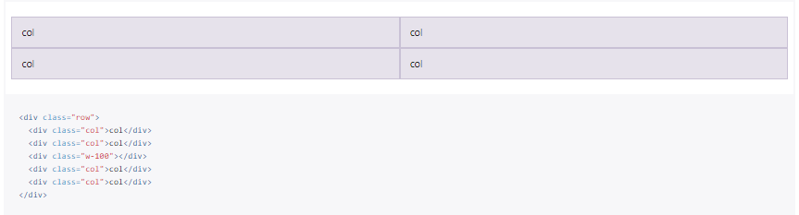
Адаптивные классы
Сетка Bootstrap включает 5 «ярусов» предопределенных классов, используемых для построения сложного адаптивного контента. Адаптируйте размеры своих колонок для правильного их отображения на всех видах и размерах устройств.
Все брейкпойнты
Для сеток, которые выглядят и располагаются одинаково на всех устройствах любого размера, используйте классы .col и .col-*. Определите именованный класс с цифрой, когда вам нужна колонка определенного размера, во всех остальных случаях свободно пользуйтесь .col.
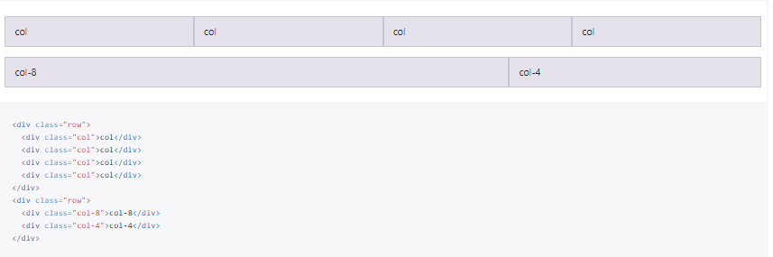

По горизонтали
Используя один набор из классов .col-sm-*, вы можете создать базовую сетку, которая вначале сложена по вертикали, а потом ее колонки становятся горизонтальными (на экстрамалых девайсах).

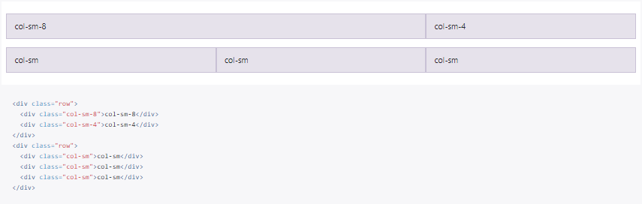
Не хотите, чтобы ваши колонки шли в одном порядке? Используйте комбинацию разных классов для каждого яруса. Смотрите пример внизу.

. 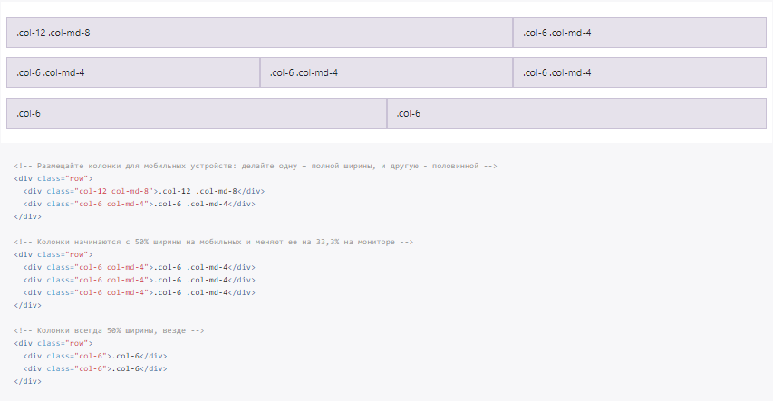

Выравнивание

Используйте утилиты гибкой центровки для вертикальной и горизонтальной центровки колонок.

Вертикальное выравнивание

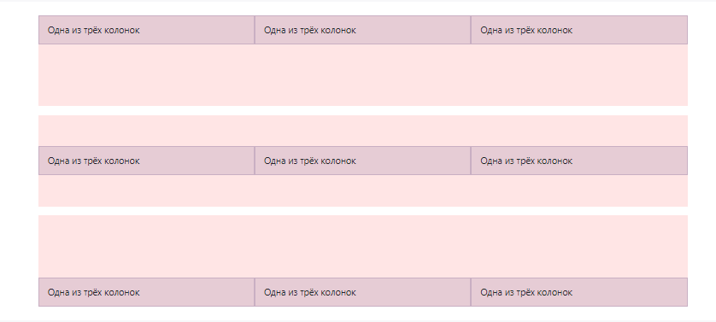
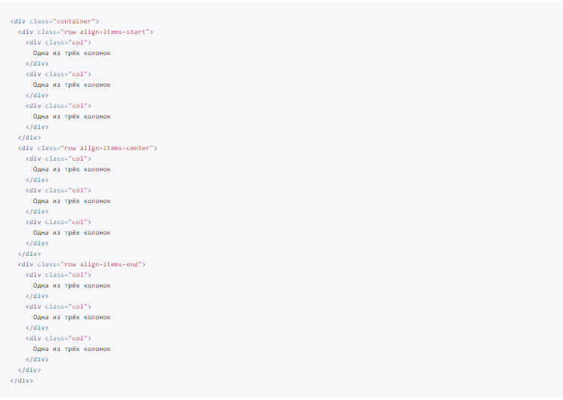

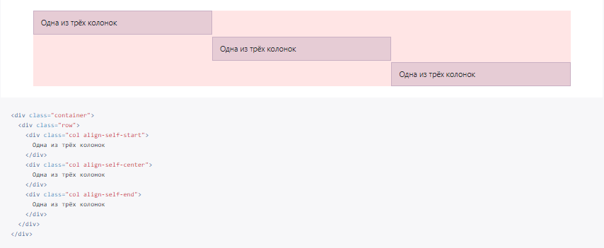
Горизонтальное выравнивание

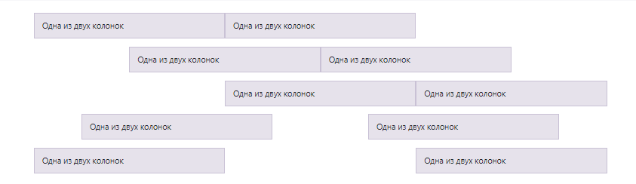

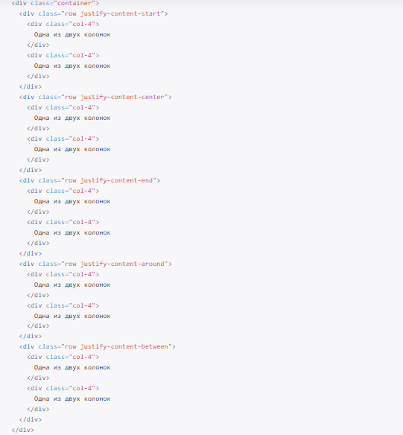

Без пробелов между колонками

Пробелы между колонками в наших предустановленных классах можно удалить с помощью класса .no-gutters, который удаляет отрицательный марждин margin из .row и горизонтальный паддинг padding из всех колонок.
Здесь исходный код для создания этих стилей. Заметим, что переопределения колонок действуют только в первых наследуемых колонках и определяются через селектор атрибута. Этот метод создает более подробный селектор, и паддинг колонки может быть изменен через spacing utilities.
Нужно создать дизайн «edge-to-edge» (контент плотно прилегает к краям девайса)? Уберите родительский класс .container или .container-fluid.
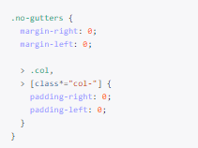
Вот как это работает на практике. Заметьте, что вы можете продолжить использовать это со всеми остальными предустановленными классами сеток (включая ширину колонок, «отзывчивые» ярусы, переопределения и прочее).
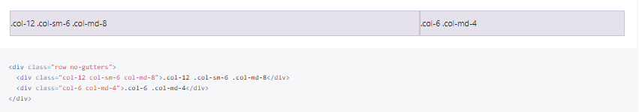

Обертка колонки
Если больше 12-ти колонок разместить в одном ряду, каждая дополнительная колонка обернется в новую строку.

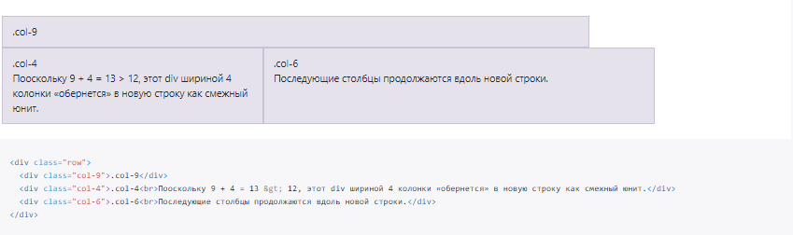
Разрывы колонок
Чтобы сместить колонки на новую строку в гибком контейнере, нужно сделать следующее: добавьте элемент с width: 100% туда, где вы хотите обернуть ваши колонки новой строкой. В норме это достигается с помощью множественных .row, но не каждый исполнительный метод может это поддержать.
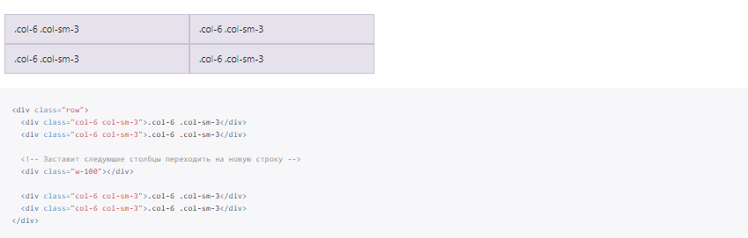
Вы можете также применять это в брейкпойнтах с нашими утилитами отзывчивого дисплея.

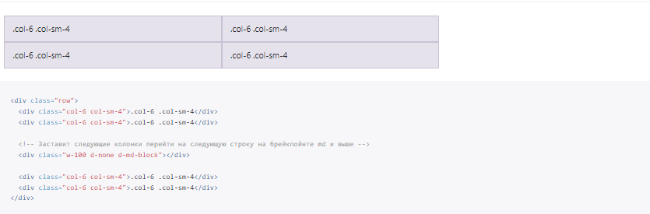
Изменение порядка элементов
«Гибкий» порядок
Используйте классы .order- - для контроля над визуальным порядком вашего контента. Эти классы «отзывчивы», так что вы можете задать порядок с помощью order брейкпойнта (например, .order-1.order-md-2). Он поддерживает 1 для 12 через все 5 ярусов.
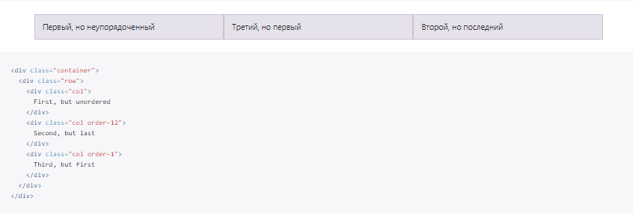
Также существует отзывчивый класс .order-first, который быстро изменяет порядок одного элемента применением свойства order: -1. Этот класс также может применяться с нумерованными классами order-*.

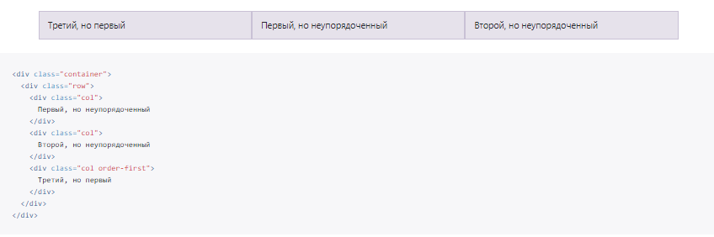
Смещающиеся колонки

Вы можете смещать колонки сетки двумя путями: с помощью отзывчивых классов .offset- и с помощью наших утилит марджинов. Классы сетки созданы так, чтобы совпадать с колонками, а марджины удобней для быстрого расположения элементов там, где ширина офсета непостоянна.
Смещающиеся классы
Двигайте колонки вправо, используя классы .offset-md-*. Они увеличивают левый марджин колонки на * колонок. Например, класс .offset-md-4 двигает .col-md-4 на 4 колонки.
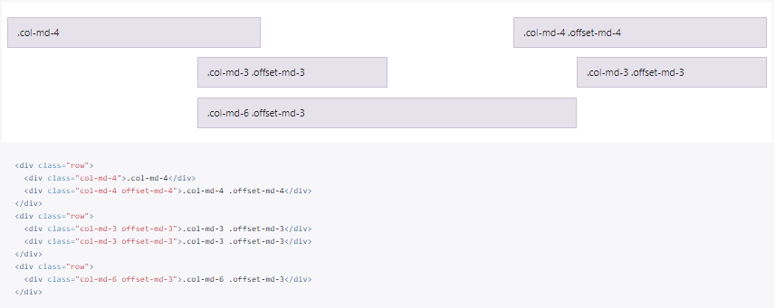

В дополнение к «сбросу» колонок на брейкпойнтах, вам может понадобиться сброс офсетов.
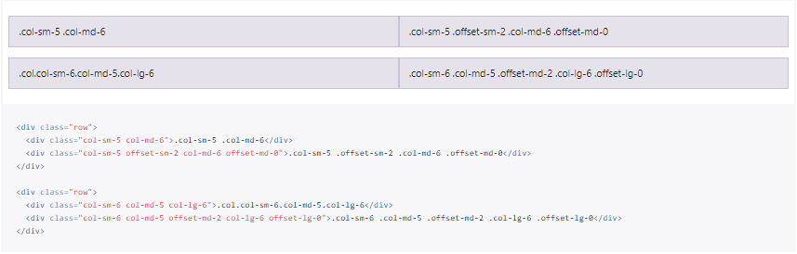

Отодвигая колонки
В БС4, по сравнению с БС3, больше нет офсетных классов v3. Вместо них используйте утилиты марджина, такие как .mr-auto, чтобы заставить «детские» колонки отодвинуться одна от другой.

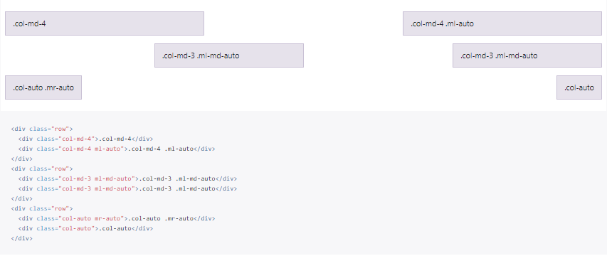
Вложенность
Чтобы вложить ваш контент в сетку по умолчанию, добавьте новый класс .row и набор колонок .col-sm-* внутри существующей колонки .col-sm-*. Вложенные ряды должны включать набор колонок, которые добавляется к 12-ти или просто нескольким (не обязательно, чтобы вы использовали все 12 возможных колонок).
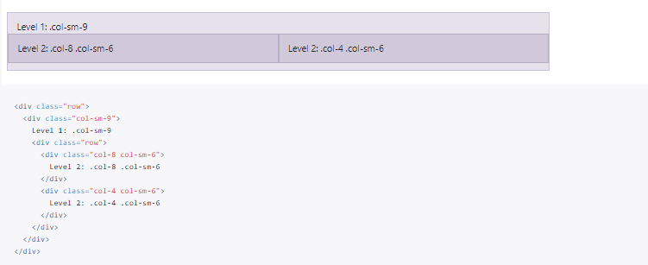

- ПРАКТИЧЕСКИЕ ЗАДАНИЯ

Выполните следующие задания:
Задание 1.

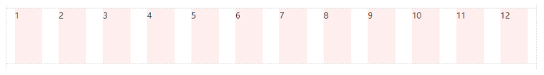
Задание 2:

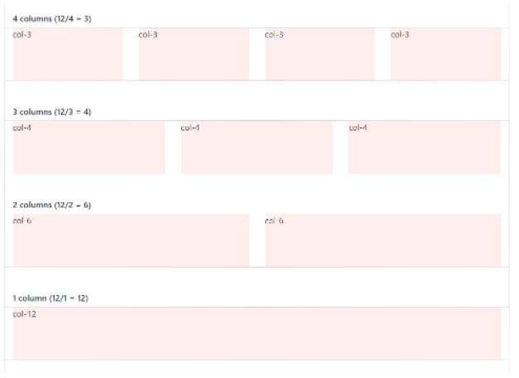

Задание 3:

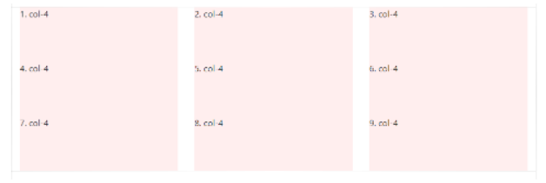

- ПОРЯДОК ВЫПОЛНЕНИЯ РАБОТЫ
  - Изучите теоретические сведения.
  - Выполните практические задания.
- Выполненные задания сдайте на проверку в папку, указанную преподавателем.
- ДОМАШНЕЕ ЗАДАНИЕ
стр. 170-205.

- ЛИТЕРАТУРА
Сильвио Морето Bootstrap в примерах. / Пер. с англ. Рагимов Р. Н. / Науч. ред. Киселев А. Н. – М.: ДМК Пресс, 2017. – 314 с.: ил.

Преподаватель Д.А.Бунькевич

Рассмотрено на заседании цикловой комиссии
программного обеспечения информационных
технологий
Протокол № ____ от «___» __________ 2022
Председатель ЦК ____________К.О.Якимович

